|  |  |
| --- | --- |
| Принят на собрании  трудового коллектива МАУДО «СЮТ»  Протокол № _4__  от «_17__» _февраля__ 2025 г. | УТВЕРЖДАЮ  Директор МАУДО «СЮТ»  __________ В.М. Бочарова  Приказ № 19-од от «_17_» февраля_ 2025 г. |
| СОГЛАСОВАНО  Выборным представительным органом  трудового коллектива МАУДО «СЮТ»  ____________ М.М. Смолинская  ____________ Н.А. Минеева  ____________ И.И. Великоцкий |  |

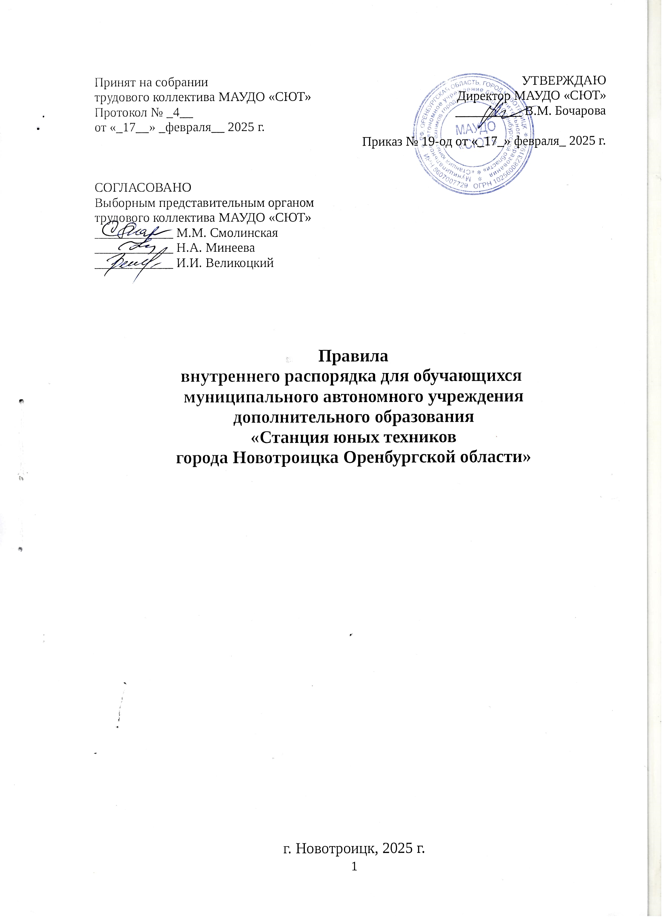

**Правила**

**внутреннего распорядка для обучающихся**

**муниципального автономного учреждения**

**дополнительного образования**

**«Станция юных техников**

**города Новотроицка Оренбургской области»**

г. Новотроицк, 2025 г.

**I. Общие положения**

1.1. Настоящие Правила внутреннего распорядка для обучающихся муниципального автономного учреждения дополнительного образования «Станция юных техников города Новотроицка Оренбургской области» (далее – Правила) разработаны в соответствии с Федеральным законом от 29 декабря 2012 г. № 273-ФЗ «Об образовании в Российской Федерации», уставом муниципального автономного учреждения дополнительного образования «Станция юных техников города Новотроицка Оренбургской области» (далее – Учреждение).

1.2. Введение данных Правил имеет целью способствовать:

- воспитанию уважения к личности, ее правам;

- совершенствованию качества организации образовательного процесса в Учреждении;

- формированию таких личностных качеств учащихся, как организованность, ответственность, уважение к окружающим людям;

- развитию культуры поведения и навыков общения.

1.3. Настоящие Правила устанавливают учебный распорядок, определяют основные нормы и правила поведения учащихся на занятиях в Учреждении, а также на всех массовых мероприятиях с участием обучающихся.

1.4. Дисциплина в Учреждении поддерживается на основе уважения человеческого достоинства всех участников учебно-воспитательного процесса. Применение методов физического и психологического насилия в Учреждении недопустимо.

1.5. Настоящие Правила обязательны для исполнения всеми учащимися Учреждения и их родителями (законными представителями), обеспечивающими получение обучающимися дополнительного образования.

1.6. Текст настоящих Правил размещается на официальном интернет-сайте Учреждения в сети Интернет.

**II. Режим занятий в учреждении**

2.1. Режим занятий учащихся устанавливается на основании Учебного плана и в соответствии с санитарными правилами и нормами.

2.2. Комплектование групп проходит до 15 сентября текущего года, учебный год начинается 10 сентября и заканчивается 25 мая согласно Устава учреждения. Занятия проходят по расписанию, утвержденному приказом директора Учреждения. Продолжительность учебного года составляет 36 недель.

2.3. Расписание учебных занятий составляется в строгом соответствии с Постановлением Главного санитарного врача РФ от 28.09.2020 г. №28 «Об утверждении СанПиН 2.4.4.3648-20 "Санитарно-эпидемиологические требования к организациям воспитания и обучения, отдыха и оздоровления детей и молодежи". При разработке расписания учащихся Учреждения также учитываются расписание занятий общеобразовательных учреждений, а также особенности реализуемых общеобразовательных общеразвивающих программ.

2.4. Продолжительность занятия в учебных группах с учётом санитарных норм и правил составляет:

- от 5 до 6 лет-25 мин;

- от 6 до 7 лет – 30 мин;

- от 7 до 18 лет – 40-45 минут.

Количество занятий зависит от расписания.

2.5. Образовательная деятельность осуществляется с соблюдением санитарно-эпидемиологических требований.

2.6. Продолжительность перемен между занятиями составляет не менее 10 минут.

2.7. Обучающиеся обязаны соблюдать график расписания занятий, не допускать опоздания на занятия. В случае пропуска занятий по какой-либо причине, ставить в известность педагога дополнительного образования.

2.8. В летний период Учреждение работает согласно утвержденному директором Учреждения Плану работы в летний период

**III. Основные права, обязанности и ответственность сторон**

**обучающихся**

**3.1. Обучающиеся имеют право на:**

3.1.1. свободный выбор дополнительной общеобразовательной (общеразвивающей) программы, реализуемой в Учреждении;

3.1.2. предоставление условий для обучения с учетом особенностей психофизического развития и состояния здоровья;

3.1.3. обучение по индивидуальному учебному плану в пределах осваиваемой дополнительной общеобразовательной программы в порядке, установленном положением об обучении по индивидуальному учебному плану;

3.1.4. освоение нескольких дополнительных общеобразовательных программ и обучение в нескольких объединениях Учреждения;

3.1.5. уважение человеческого достоинства, защиту от всех форм физического и психического насилия, оскорбления личности, охрану жизни и здоровья;

3.1.6. свободу совести, информации, свободное выражение собственных взглядов и убеждений;

3.1.7. участие в управлении Учреждением через детские общественные организации и объединения;

3.1.8. ознакомление с Уставом Учреждения, лицензией, с основными образовательными программами, реализуемыми в Учреждении, правилами внутреннего распорядка обучающихся, с положением о порядке реализации права обучающихся на обучение по индивидуальному учебному плану, с положением о промежуточной и итоговой аттестации, с регламентом о зачислении обучающегося и другими документами, регламентирующими организацию и осуществление образовательной деятельности в Учреждении;

3.1.9. обжалование локальных актов Учреждения в установленном законодательством РФ порядке;

3.1.10. бесплатное пользование учебными пособиями, средствами обучения и воспитания Учреждения;

3.1.11. развитие своих творческих способностей и интересов, включая участие в конкурсах, олимпиадах, выставках, смотрах, официальных спортивных соревнованиях и других массовых мероприятиях;

3.1.12. поощрение за успехи в учебной, общественной, научно-технической, творческой, экспериментальной и инновационной деятельности в соответствии с п. 5.1;

3.1.13. на благоприятную среду жизнедеятельности без окружающего табачного дыма и охрану здоровья от воздействия окружающего табачного дыма и последствий потребления табака;

3.1.14. посещение по своему выбору мероприятий, которые проводятся в Учреждении и не предусмотрены учебным планом, в порядке, установленном соответствующим положением;

3.1.15. ношение часов, аксессуаров и скромных неброских украшений, соответствующих деловому стилю одежды;

3.1.16. обращение в комиссию по урегулированию споров между участниками образовательных отношений;

3.1.17. на условия образования, гарантирующие охрану здоровья;

3.1.18. на сохранение в тайне доверительной информации о себе.

3.2. Обучающиеся также могут иметь другие права, предусмотренные законодательством РФ, нормативными актами МАУДО «СЮТ».

**3.3. Обучающиеся обязаны**:

3.3.1. соблюдать Устав Учреждения, решения Педагогического совета и органов общественного самоуправления, правила внутреннего распорядка, инструкции по охране труда, правила пожарной безопасности и иных локальных нормативных актов Учреждения по вопросам организации и осуществления образовательной деятельности, выполнять требования администрации и педагогов в целях обеспечения безопасности образовательного процесса;

3.3.2. добросовестно осваивать дополнительную общеобразовательную программу, выполнять индивидуальный учебный план, в том числе посещать предусмотренные учебным планом или индивидуальным учебным планом учебные занятия, осуществлять самостоятельную подготовку к ним, выполнять задания, данные педагогическими работниками в рамках образовательной программы;

3.3.3. заботиться о сохранении и укреплении своего здоровья, стремиться к нравственному, духовному и физическому развитию и самосовершенствованию;

3.3.4. немедленно информировать педагогического работника, ответственного за осуществление мероприятия, о каждом несчастном случае, произошедшим с ними или очевидцами которого они стали;

3.3.5. уважать честь и достоинство других обучающихся и работников Учреждения, не создавать препятствий для получения образования другими обучающимися;

3.3.6. бережно относиться к имуществу Учреждения, оказывать посильную помощь в его ремонте, аккуратно относиться как к своему, так и к чужому имуществу. В случае причинения ущерба имуществу Учреждения родители (законные представители) виновных несовершеннолетних обучающихся обязаны возместить его;

3.3.7. соблюдать режим организации образовательного процесса, принятый в Учреждении;

3.3.8. находиться в Учреждении только в сменной обуви, иметь опрятный и ухоженный внешний вид. На учебных занятиях, требующих специальной формы одежды (мотокросс) присутствовать только в специальной одежде и обуви;

3.3.9. здороваться с работниками и посетителями Учреждения, проявлять уважение к старшим, заботиться о младших;

3.3.10. соблюдать нормы законодательства в сфере охраны здоровья граждан от воздействия окружающего табачного дыма и последствий потребления табака;

3.3.11. решать спорные и конфликтные ситуации мирно, на принципах взаимного уважения, с учетом взглядов участников спора. Если такое невозможно, обращаться за помощью к руководителю творческого объединения, администрации Учреждения;

3.3.12. не осуществлять действия, влекущие за собой нарушение прав других граждан на благоприятную среду жизнедеятельности без окружающего табачного дыма и охрану их здоровья от воздействия окружающего табачного дыма и последствий потребления табака;

3.3.13. своевременно предоставлять медицинские документы (после перенесенного заболевания дети допускаются к посещению при наличии медицинского заключения (медицинской справки);

3.3.14. соблюдать санитарно-эпидемиологические требования, установленные законодательством Российской Федерации.

**3.4. Обучающимся запрещается:**

3.4.1. приносить, передавать, использовать в Учреждении и на еготерритории оружие, спиртные напитки, табачные изделия, токсические и наркотические вещества и иные предметы и вещества, способные причинить вред здоровью участников образовательного процесса и (или) деморализовать образовательный процесс;

3.4.2. приносить, передавать использовать любые предметы и вещества, могущие привести к взрывам, возгораниям и отравлению;

3.4.3. иметь неряшливый и вызывающий внешний вид;

3.4.4. применять физическую силу в отношении других обучающихся, работников Учреждения и иных лиц;

3.4.5. курить в здании, где проходят учебные занятия, на территории Учреждения;

3.4.6. использовать ненормативную лексику;

3.4.7. открыто демонстрировать принадлежность к различным фандвижениям, каким бы то ни было партиям, религиозным течениям и т.п.;

3.4.8. играть в азартные игры, проводить операции спекулятивного характера;

3.4.9. выходить из кабинета во время занятия или покидать место соревнований без разрешения педагога дополнительного образования;

3.4.10. использовать в Учреждении маски, карнавальные костюмы, атрибутику театрализации за исключением случаев их использования в мероприятиях, предусмотренных образовательной программой, планами воспитательной работы, другими планами по согласованию с администрацией МАУДО «СЮТ», методистом, руководителем творческого объединения;

3.4.11. портить имущество и лабораторное оснащение, причинять ущерб учебно-материальной базе Учреждения;

3.4.12. во время занятий пользоваться мобильными телефонами и другими устройствами, не относящимися к учебному процессу. Следует отключить и убрать все технические устройства (плееры, наушники, игровые приставки и пр.), перевести мобильный телефон в тихий режим и убрать его со стола. Пользоваться мобильными телефонами можно в случаях возникновения угрозы жизни и здоровью учащихся, работников Учреждения и иных экстренных случаях.

3.5. За неисполнение или нарушение устава Учреждения, настоящих Правил и иных локальных нормативных актов по вопросам организации и осуществления образовательной деятельности обучающиеся несут ответственность в соответствии с настоящими Правилами.

**IV. Общие правила поведения.**

4.1. Приходить на учебные занятия следует за 10-15 минут до его начала в чистой, выглаженной одежде, иметь опрятный вид и аккуратную прическу.

4.2. Перед началом учебных занятий, войдя в помещение, где проводятся учебные занятия, обучающиеся снимают верхнюю одежду и одевают сменную обувь. Сменная обувь для обучающихся Учреждения во все времена года обязательна.

**4.3. Поведение на занятиях и переменах**:

4.3.1. Учащиеся могут входить в учебный кабинет только с разрешения руководителя творческого объединения.

4.3.2. Обучающиеся занимают свои места в кабинете, так как это устанавливает педагог дополнительного образования, с учетом психофизических особенностей обучающихся.

4.3.3. Перед началом занятия обучающиеся должны подготовить свое рабочее место и все необходимое для работы в кабинете.

4.3.4. Во время занятий запрещается шуметь, отвлекаться самосу и отвлекать других учащихся посторонними разговорами, играми и другими делами, не относящимися к учебному процессу.

4.3.5. Если во время занятий учащемуся необходимо выйти из кабинета, то он должен получить разрешение педагога дополнительного образования – руководителя творческого объединения.

4.3.6. Обучающиеся обязаны использовать время перерыва для отдыха.

4.3.7. При движении по коридорам, лестницам, проходам следует придерживаться правой стороны.

4.3.8. Во время перерывов запрещается:

- шуметь, мешать отдыхать другим, бегать по лестницам, вблизи оконных проемов и в других местах, не приспособленных для игр;

- толкать друг друга, бросаться предметами и применять физическую силу для решения любого рода проблем;

- употреблять непристойные выражения и жесты в адрес любых лиц, запугивать, заниматься вымогательством.

4.4. Педагог не имеет права задерживать обучающихся после занятий без их согласия.

**4.5.** **Поведение во время проведения массовых мероприятий:**

4.5.1. Перед проведением мероприятий обучающиеся обязаны проходить инструктаж по технике безопасности.

4.5.2. Следует строго выполнять все указания руководителя при проведении массовых мероприятий, избегать любых действий, которые могут быть опасны для собственной жизни и для окружающих.

4.5.3. Обучающиеся должны соблюдать дисциплину, следовать установленным маршрутом движения, оставаться в расположении группы. 4.5.4. Обучающиеся должны строго соблюдать правила личной гигиены, своевременно сообщать руководителю группы об ухудшении здоровья или травме.

4.5.5. Обучающиеся должны уважать местные традиции, бережно относиться к природе, памятникам истории и культуры, к личному и групповому имуществу.

4.5.6. Запрещается применять открытый огонь (факелы, свечи, фейерверки, хлопушки, костры и др.), устраивать световые эффекты с применением химических, пиротехнических и других средств, способных вызвать возгорание.

**V. Поощрения и дисциплинарное воздействие**

5.1. За образцовое выполнение своих обязанностей, достижения на олимпиадах, конкурсах, выставках, соревнованиях в Учреждении могут быть применены следующие виды поощрений:

• объявление благодарности обучающемуся;

• направление благодарственного письма родителям (законным представителям) обучающегося;

• награждение грамотой и (или) дипломом.

5.2. За нарушение Устава, настоящих Правил и иных локальных нормативных актов Учреждения к обучающимся могут быть применены следующие меры дисциплинарного воздействия:

- предупреждение;

- возложение обязанности загладить причиненный вред;

- отчисление из Учреждения решением Педагогического совета и приказом директора.

5.3. Меры воспитательного характера представляют собой действия администрации Учреждения, ее педагогических работников, направленные на разъяснение недопустимости нарушения правил поведения в Учреждении, осознание обучающимся пагубности совершенных им действий, воспитание личных качеств учащегося, добросовестно относящегося к учебе и соблюдению дисциплины.

**VI. Защита прав обучающихся**

6.1. В целях защиты своих прав обучающиеся и их законные представители самостоятельно или через своих представителей вправе:

6.1.1. Направлять в органы управления Учреждения обращения о нарушении и (или) ущемлении ее работниками прав, свобод и социальных гарантий обучающихся;

6.1.2. Обращаться в комиссию по урегулированию споров между участниками образовательных отношений;

6.1.3. Использовать не запрещенные законодательством РФ иные способы защиты своих прав и законных интересов.

**VII. Заключительное положение**

7.1. Настоящие правила действуют во всех творческих объединениях Учреждения и распространяются на все мероприятия с участием обучающихся Учреждения.

7.2. По решению Педагогического совета обучающиеся могут быть исключены из Учреждения. Отчисление обучающихся производится в следующих случаях:

- наличии медицинского заключения о состоянии здоровья учащихся, препятствующего обучению в коллективе;

- по желанию обучающихся или мотивированного ходатайства (заявления) родителей (законных представителей);

- прекращения посещения обучающимися учебных занятий на длительный срок (более 2 месяцев) без извещения о его причинах педагога.

В данных случаях педагог должен информировать ребенка и родителей (законных представителей) о факте отчисления и сделать соответствующую запись в журнале учета занятий детского объединения.

7.3. Настоящие Правила вывешиваются в Учреждении на видном месте для всеобщего ознакомления.

С «Правилами внутреннего распорядка для обучающихся муниципального автономного учреждения дополнительного образования «Станция юных техников города Новотроицка Оренбургской области» ознакомлены:

______________Минеева Н.А.

______________ Смолинская М.М.

______________ Смолинский М.С.

______________ Серикпаева К.А.

______________ Лебедева Д.А.

______________ Шляхов Д.Е.

______________ Башманов В.А.

______________ Великоцкий И.И.

______________ Бочарова В.М.